COMMUNIQUÉ DE PRESSE – Révisé
Pour publication immédiate – 13 juillet 2023

Personne de contact pour les médias :
Tim Cropley, responsable du programme relatif aux écoulements
Department of Environmental Conservation
802- 249-5346, Tim.Cropley@vermont.gov

Ministère de la protection de l’environnement : comment pomper les sous-sols en toute sécurité
Montpelier, Vermont – Les inondations majeures survenues dans le Vermont ont provoqué l’inondation de nombreux sous-sols et, dans certains cas, un dégagement de mazout provenant des réservoirs de mazout situés dans les sous-sols. Le Ministère de la protection de l’environnement propose quelques conseils pour le nettoyage des sous-sols.

S’il n’y a aucune trace d’huile dans l’eau – par exemple une pellicule d’huile à la surface (ni aucune odeur d’huile), l’eau peut être pompée vers le sol (de préférence) ou une bouche d’égout.

Lorsque de l’huile ou un hydrocarbure (essence, diesel, etc.) flotte à la surface de l’eau dans un sous-sol ou dans un contenant, signalez-le au Ministère de la protection de l’environnement (DEC) au 800-641-5005 (24h/24, 7j/7) ou au 802-828-1138 (horaires de travail).

Le Ministère de la protection de l’environnement peut aider les entrepreneurs directs dans leurs travaux de pompage. Les responsables des opérations de pompage dans les sous-sols prélèveront en priorité les couches situées à la surface afin récupérer tous les hydrocarbures flottants. (Le pompage de liquide en profondeur ou sous la surface peut avoir pour conséquence que l’huile flottante imbibe tout ce qui se trouve dans le sous-sol, ce qui entraînera des travaux de nettoyage plus importants)

Une fois les hydrocarbures éliminés ou qu’il n’y a plus de trace d’huiles ou d’hydrocarbures à la surface de l’eau, celle-ci peut être pompée vers le sol.

Les eaux des sous-sols contenant des huiles et/ou des hydrocarbures ne doivent être pompées jusqu’à la surface qu’après consultation du Ministère de la protection de l’environnement.

Si des intervenants ou des camions d’évacuation ne sont pas disponibles pour retirer les huiles et les hydrocarbures des eaux d’inondation, le Ministère de la protection de l’environnement vous donnera des conseils sur la façon de pomper l’eau du haut vers le bas pour assurer que les huiles et hydrocarbures soit éliminés en premier.

Pour de plus amples informations sur les ressources de récupération post-inondations mobilisées par l’Agence des ressources naturelles, du Ministère de la protection de l’environnement (Department of Environmental Conservation), du Ministère de la pêche et de la faune (Fish and Wildlife Department) ou du Ministère des forêts, des parcs et des loisirs (Department of Forests, Parks, and Recreation), veuillez consulter le site https://ANR.Vermont.gov/Flood.

###

Avis de non-discrimination :
L’Agence des ressources naturelles du Vermont (ANR) gère ses programmes, services et activités sans discrimination fondée sur la race, la religion, la croyance, la couleur, l’origine nationale (y compris en cas de maîtrise limitée de l’anglais), l’ascendance, le lieu de naissance, le handicap, l’âge, l’état civil, le sexe, l’orientation sexuelle, l’identité de genre ou l’allaitement (mère et enfant).

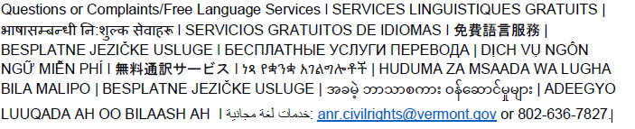
Avis relatif à l’accès linguistique :

